青少年机器人技术等级考试理论综合试卷（五级）
一、单选题(共20题，共80分)
1. | ESP32 for Arduino中，程序和运行结果如下图所示，第5行程序中空格所对应的是？（ ）  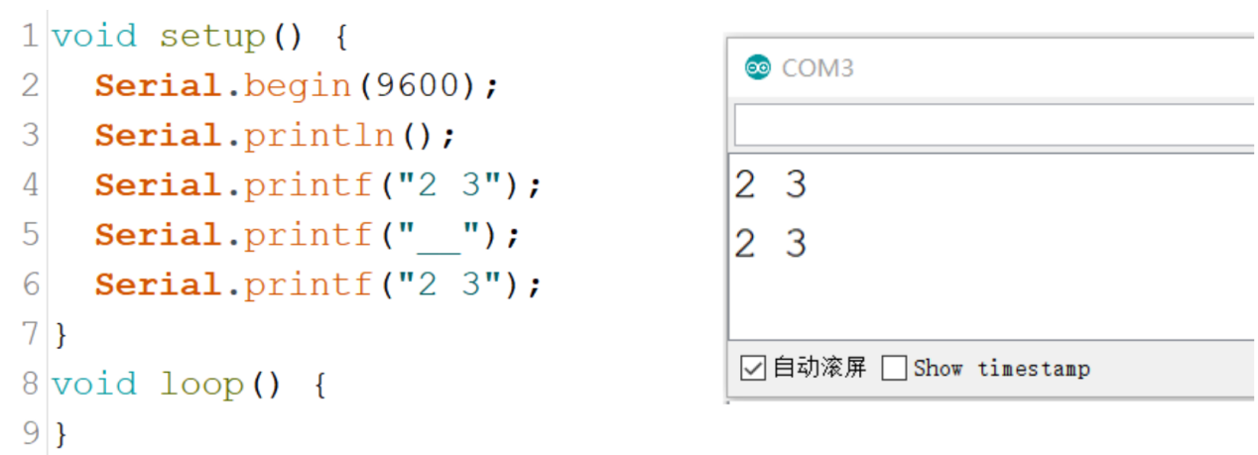
A. | \n

B. | \t

C. | \r

D. | \\

 | 试题编号：20211122160522338
 | 试题类型：单选题
 | 标准答案：A
 | 试题难度：一般
 | 试题解析：
 | 考生答案：B
 | 考生得分：0
 | 是否评分：已评分
 | 评价描述：

2. | 表达式0xAB>>2的运算结果是？（ ）
A. | 0x55

B. | Ox15

C. | 0x17

D. | 0x2A

 | 试题编号：20211122160522510
 | 试题类型：单选题
 | 标准答案：D
 | 试题难度：
 | 试题解析：
 | 考生答案：D
 | 考生得分：4
 | 是否评分：已评分
 | 评价描述：

3. | ESP32 for Arduino,电路如图所示，运行下列程序后，当按键按下时LED灯点亮，第2行程序中mode对应的是？（ ）  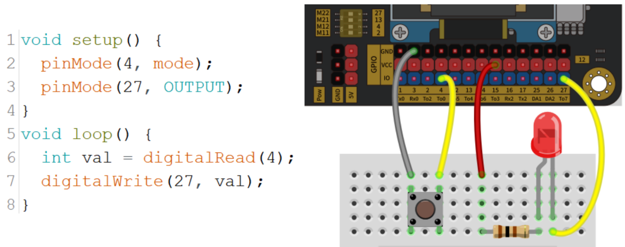
A. | INPUT

B. | OUTPUT

C. | INPUT_PULLUP

D. | INPUT_PULLDOWM

 | 试题编号：20211122160522307
 | 试题类型：单选题
 | 标准答案：C
 | 试题难度：一般
 | 试题解析：
 | 考生答案：D
 | 考生得分：0
 | 是否评分：已评分
 | 评价描述：

4. | 共阴数码管和74HC595芯片连接如下图所示，执行下列程序后，数码管显示的图形如图中红色所示，shiftout程序行[ ]内的数值是？（ ）  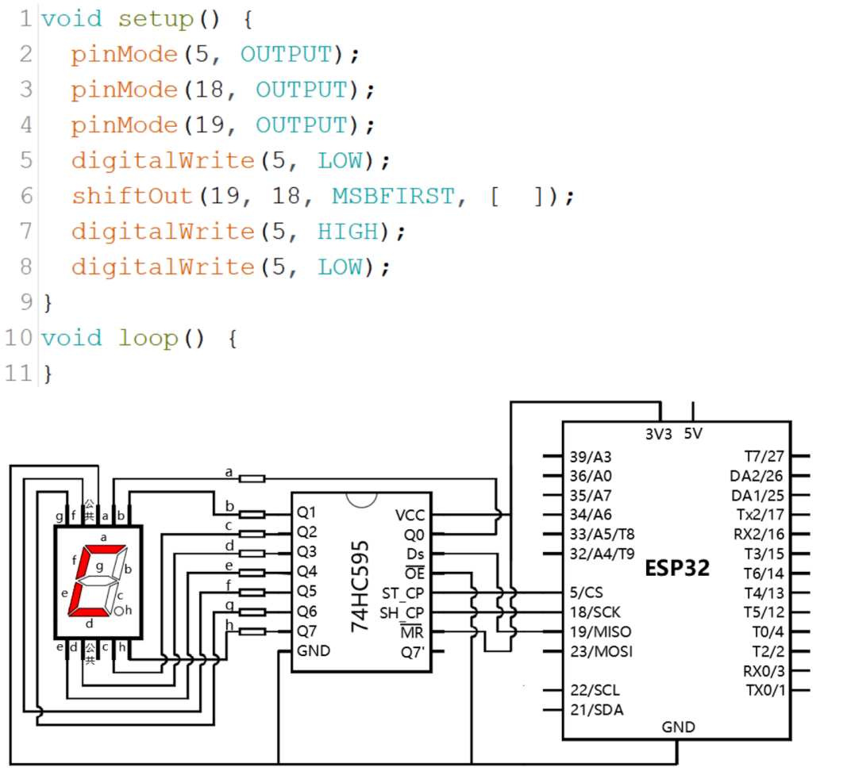
A. | 0x9A

B. | 0x65

C. | 0xC6

D. | 0x39

 | 试题编号：20211122160522479
 | 试题类型：单选题
 | 标准答案：D
 | 试题难度：一般
 | 试题解析：
 | 考生答案：A
 | 考生得分：0
 | 是否评分：已评分
 | 评价描述：

5. | ESP32 for Arduino,电路如图所示，当按键按下时触发中断，对应的中断触发模式是？（ ）  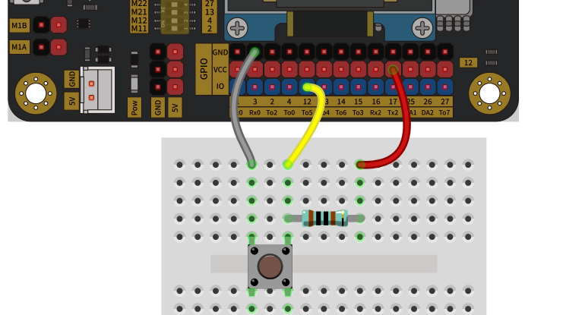
A. | ONLOW

B. | ONHIGH

C. | RISING

D. | FALLING

 | 试题编号：20211122160522275
 | 试题类型：单选题
 | 标准答案：D
 | 试题难度：一般
 | 试题解析：
 | 考生答案：C
 | 考生得分：0
 | 是否评分：已评分
 | 评价描述：

6. | 下列函数中，用于指定中断引脚，并对中断引脚进行初始化设置的函数是？（ ）
A. | detachInterrupt()

B. | attachInterrupt()

C. | hallRead()

D. | touchAttachInterrupt()

 | 试题编号：20211122160522682
 | 试题类型：单选题
 | 标准答案：B
 | 试题难度：
 | 试题解析：
 | 考生答案：B
 | 考生得分：4
 | 是否评分：已评分
 | 评价描述：

7. | 下列程序的运行后，串口监视器显示的结果是？（ ）  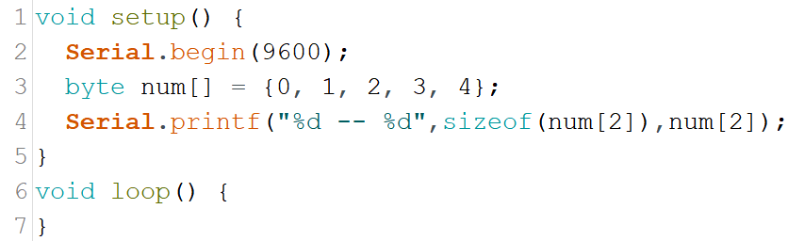
A. | 1 -- 1

B. | 1 -- 2

C. | 2 -- 1

D. | 2 -- 2

 | 试题编号：20211122160522369
 | 试题类型：单选题
 | 标准答案：B
 | 试题难度：一般
 | 试题解析：
 | 考生答案：A
 | 考生得分：0
 | 是否评分：已评分
 | 评价描述：

8. | ESP32 for Arduino中，ESP32主控板数字引脚工作模式中，Arduino UNO/Nano主控板不具有的是？（ ）
A. | INPUT

B. | OUTPUT

C. | INPUT_PULLUP

D. | INPUT_PULLDOWN

 | 试题编号：20211122160522119
 | 试题类型：单选题
 | 标准答案：D
 | 试题难度：
 | 试题解析：
 | 考生答案：C
 | 考生得分：0
 | 是否评分：已评分
 | 评价描述：

9. | ESP32主控板的外设中，下列不具有模拟输出功能的有？（ ）
A. | LEDC

B. | SigmaDelta

C. | DAC

D. | ADC

 | 试题编号：20211122160522150
 | 试题类型：单选题
 | 标准答案：D
 | 试题难度：
 | 试题解析：
 | 考生答案：B
 | 考生得分：0
 | 是否评分：已评分
 | 评价描述：

10. | ESP32 for Arduino采用LEDC方式进行模拟输出时，设置指定LEDC通道参数的函数是？（ ）
A. | ledcSetup()

B. | ledcAttachPin()

C. | analogWrite()

D. | ledcWrite()

 | 试题编号：20211122160522213
 | 试题类型：单选题
 | 标准答案：A
 | 试题难度：
 | 试题解析：
 | 考生答案：A
 | 考生得分：4
 | 是否评分：已评分
 | 评价描述：

11. | String类库成员函数中，从字符串中截取指定位置字符串的函数是？（ ）
A. | indexOf()

B. | substring()

C. | endsWith()

D. | findUntil()

 | 试题编号：20211122160522651
 | 试题类型：单选题
 | 标准答案：B
 | 试题难度：一般
 | 试题解析：
 | 考生答案：B
 | 考生得分：4
 | 是否评分：已评分
 | 评价描述：

12. | 一般情况下，关于ESP32 WROOM模块的工作电压下列说法正确的是？（ ）
A. | ESP32 WROOM 模块和Arduino UNO/Nano 主控板的工作电压相同

B. | ESP32 WROOM 模块的工作电压小于Arduino UNO/Nano 主控板的工作电压

C. | ESP32 WROOM 模块的工作电压大于Arduino UNO/Nano 主控板的工作电压

D. | ESP32 WROOM 模块和Arduino UNO/Nano 主控板的工作电压均为3.3V

 | 试题编号：20211122160522088
 | 试题类型：单选题
 | 标准答案：B
 | 试题难度：
 | 试题解析：
 | 考生答案：D
 | 考生得分：0
 | 是否评分：已评分
 | 评价描述：

13. | 下列函数中，用于设置串口波特率的函数是？（ ）
A. | begin()

B. | readBytes()

C. | available()

D. | read()

 | 试题编号：20211122160522619
 | 试题类型：单选题
 | 标准答案：A
 | 试题难度：
 | 试题解析：
 | 考生答案：A
 | 考生得分：4
 | 是否评分：已评分
 | 评价描述：

14. | 下列函数中，用于将数据指定位设置为0（复位）的函数有？（ ）
A. | shiftOut()

B. | bitSet()

C. | bitWrite()

D. | bitRead()

 | 试题编号：20211122160522588
 | 试题类型：单选题
 | 标准答案：C
 | 试题难度：
 | 试题解析：
 | 考生答案：C
 | 考生得分：4
 | 是否评分：已评分
 | 评价描述：

15. | 变量val的值为0xFF,函数bitClear(val,2)的运算结果是？（ ）
A. | 0xFB

B. | 0xFD

C. | 0xF7

D. | 0xBF

 | 试题编号：20211122160522541
 | 试题类型：单选题
 | 标准答案：A
 | 试题难度：
 | 试题解析：
 | 考生答案：D
 | 考生得分：0
 | 是否评分：已评分
 | 评价描述：

16. | ESP32 for Arduino,下列中断触发模式中，属于下降沿触发的是？（ ）
A. | ONLOW

B. | ONHIGH

C. | RISING

D. | FALLING

 | 试题编号：20211122160522244
 | 试题类型：单选题
 | 标准答案：D
 | 试题难度：
 | 试题解析：
 | 考生答案：D
 | 考生得分：4
 | 是否评分：已评分
 | 评价描述：

17. | ESP32 for Arduino程序中模拟输入取样分辨率设置语句为analogSetWidth(12)，函数analogRead()返回的最大值是？（ ）
A. | 255;

B. | 511;

C. | 1023;

D. | 4095;

 | 试题编号：20211122160522182
 | 试题类型：单选题
 | 标准答案：D
 | 试题难度：
 | 试题解析：
 | 考生答案：D
 | 考生得分：4
 | 是否评分：已评分
 | 评价描述：

18. | 下列程序输出的结果是？（ ）  （ ）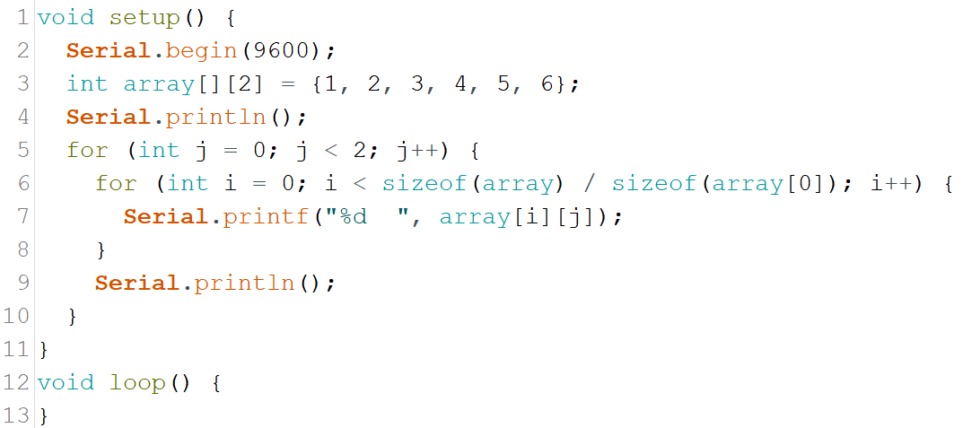
A. | 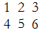

B. | 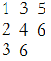

C. | 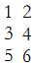

D. | 其他选项都不对

 | 试题编号：20211122160522416
 | 试题类型：单选题
 | 标准答案：B
 | 试题难度：一般
 | 试题解析：
 | 考生答案：C
 | 考生得分：0
 | 是否评分：已评分
 | 评价描述：

19. | 74HC595移位寄存器芯片的下列引脚中，用于控制将移位寄存器中的数据传送到存储寄存器的引脚是？（ ）
A. | SH_CP

B. | ST_CP

C. | Ds

D. | Q7’

 | 试题编号：20211122160522447
 | 试题类型：单选题
 | 标准答案：B
 | 试题难度：
 | 试题解析：
 | 考生答案：C
 | 考生得分：0
 | 是否评分：已评分
 | 评价描述：

20. | UART进行数据传送时，用于数据发送的引脚是？（ ）
A. | RX

B. | TX

C. | GND

D. | Vcc

 | 试题编号：20211122160522557
 | 试题类型：单选题
 | 标准答案：B
 | 试题难度：
 | 试题解析：
 | 考生答案：B
 | 考生得分：4
 | 是否评分：已评分
 | 评价描述：
二、多选题(共5题，共10分)
21. | ESP32 WROOM模块一般包含下列哪些外设？（ ）
A. | 霍尔传感器

B. | ADC

C. | DAC

D. | WiFi

 | 试题编号：20211122160522713
 | 试题类型：多选题
 | 标准答案：A|B|C|D
 | 试题难度：
 | 试题解析：
 | 考生答案：C|A|B
 | 考生得分：0
 | 是否评分：已评分
 | 评价描述：

22. | 有关millis()函数，下列说法错误的有哪些？（ ）
A. | millis()函数返回当前程序自开始运行至当前的时间。

B. | millis()函数返回的时间单位为微秒。

C. | 系统长时间运行时，要预防保存millis()函数返回值的变量可能会发生数据溢出。

D. | 在程序运行时，可将millis()函数的返回值归0，以防止数据溢出。

 | 试题编号：20211122160522822
 | 试题类型：多选题
 | 标准答案：B|D
 | 试题难度：
 | 试题解析：
 | 考生答案：B|D
 | 考生得分：2
 | 是否评分：已评分
 | 评价描述：

23. | ESP32 for Arduino,函数touchAttachInterrupt(pin,TSR,threshold)中下列说法正确的有哪些？（ ）
A. | 设置指定电容传感器引脚的中断回调函数

B. | 当引脚的返回值大于threshold时，调用中断函数TSR

C. | 当引脚的返回值小于threshold时，调用中断函数TSR

D. | 返回指定电容传感器引脚的值

 | 试题编号：20211122160522744
 | 试题类型：多选题
 | 标准答案：A|C
 | 试题难度：一般
 | 试题解析：
 | 考生答案：A|B|D
 | 考生得分：0
 | 是否评分：已评分
 | 评价描述：

24. | 完整的UART数据帧包括？（ ）
A. | 起始位

B. | 校验位

C. | 数据位

D. | 停止位

 | 试题编号：20211122160522791
 | 试题类型：多选题
 | 标准答案：A|B|C|D
 | 试题难度：
 | 试题解析：
 | 考生答案：B|D|A
 | 考生得分：0
 | 是否评分：已评分
 | 评价描述：

25. | 下列器件中，可以采用动态显示的有哪些？（ ）
A. | 单颗LED

B. | 1位数码管

C. | 4位数码管

D. | 8x8LED点阵

 | 试题编号：20211122160522775
 | 试题类型：多选题
 | 标准答案：A|B|C|D
 | 试题难度：
 | 试题解析：
 | 考生答案：B|C|D
 | 考生得分：0
 | 是否评分：已评分
 | 评价描述：
三、判断题(共5题，共10分)
26. | ESP32 WROOM模块芯片是双核。（ ）
  正确 | 错误
 | 试题编号：20211122160522947
 | 试题类型：判断题
 | 标准答案：正确
 | 试题难度：一般
 | 试题解析：
 | 考生答案：错误
 | 考生得分：0
 | 是否评分：已评分
 | 评价描述：

27. | 通常情况下，四位数码管必须采用动态显示。（ ）
  正确 | 错误
 | 试题编号：20211122160522979
 | 试题类型：判断题
 | 标准答案：正确
 | 试题难度：一般
 | 试题解析：
 | 考生答案：正确
 | 考生得分：2
 | 是否评分：已评分
 | 评价描述：

28. | 定义一维数组时，数组长度声明可以省略，但必须给数组元素赋初值。（ ）
  正确 | 错误
 | 试题编号：20211122160522853
 | 试题类型：判断题
 | 标准答案：正确
 | 试题难度：一般
 | 试题解析：
 | 考生答案：正确
 | 考生得分：2
 | 是否评分：已评分
 | 评价描述：

29. | ESP32主控板采用DAC进行模拟输出时，最多可实现2个通道的模拟输出。（ ）
  正确 | 错误
 | 试题编号：20211122160522916
 | 试题类型：判断题
 | 标准答案：正确
 | 试题难度：一般
 | 试题解析：
 | 考生答案：正确
 | 考生得分：2
 | 是否评分：已评分
 | 评价描述：

30. | 74HC595移位寄存器芯片，ST_CP引脚是下降沿更新数据到存储寄存器。（ ）
  正确 | 错误
 | 试题编号：20211122160522885
 | 试题类型：判断题
 | 标准答案：错误
 | 试题难度：一般
 | 试题解析：
 | 考生答案：错误
 | 考生得分：2
 | 是否评分：已评分
 | 评价描述：

